**BỘ GIÁO DỤC VÀ ĐÀO TẠO  
TRƯỜNG ĐẠI HỌC SƯ PHẠM KĨ THUẬT TP.HCM  
KHOA ĐÀO TẠO CHẤT LƯỢNG CAO**

**●●○○●●○○●●○○●●○○●●**



**MÔN HỌC: ĐỒ ÁN CNTT**

**CHỦ ĐỀ:**

**BÁO CÁO ĐỒ ÁN CNTT**

Mã môn học: PROJ215879_22_1_12CLC

Họ và tên: Vũ Thanh Sang

Mã số sinh viên: 20110555

GVHD: Huỳnh Xuân Phụng

TP. Hồ Chí Minh, tháng 11 năm 2022

**BỘ GIÁO DỤC VÀ ĐÀO TẠO  
TRƯỜNG ĐẠI HỌC SƯ PHẠM KĨ THUẬT TP.HCM  
KHOA ĐÀO TẠO CHẤT LƯỢNG CAO**

**●●○○●●○○●●○○●●○○●●**



**MÔN HỌC: ĐỒ ÁN CNTT**

**CHỦ ĐỀ:**

**BÁO CÁO ĐỒ ÁN CNTT**

Mã môn học: PROJ215879_22_1_12CLC

Họ và tên: Vũ Thanh Sang

Mã số sinh viên: 20110555

GVHD: Huỳnh Xuân Phụng

TP. Hồ Chí Minh, tháng 11 năm 2022

|  |  |
| --- | --- |
| **Trường Đại học Sư phạm Kỹ thuật**  **TP. Hồ Chí Minh**  **Khoa Đào tạo Chất lượng cao**  **______________________________** | **CỘNG HÒA XÃ HỘI CHỦ NGHĨA VIỆT NAM**  **Độc lập – Tự do – Hạnh phúc**    **________________________________________** |

**Sinh viên thực hiện báo cáo đồ án:** Vũ Thanh Sang

**Mã số sinh viên:** 20110555

**Đề tài:** Nasa Project: hiện thực website sử dụng Nodejs, ReactJs

**Thời gian thực hiện đề tài:** 26/10/2022 – 15/11/2022

**Nhận xét của Giảng viên:**

TP. Hồ Chí Minh, ngày … tháng … năm 2022

**Giảng viên hướng dẫn**

**MỤC LỤC**

**LỜI CẢM ƠN** 1

**I.****ĐẶC TẢ** 2

**1.****Giới thiệu về đồ án:** 2

**2.****Dữ liệu, thông tin đầu vào:** 2

**3.****Giao diện dự kiến, thiết kế giao diện ở phía client (Front-end sử dụng Reactjs):** 2

**3.1.****Giao diện chính thêm nhiệm vụ:** 2

**3.2.****Giao diện danh sách nhiệm vụ:** 3

**3.3.****Giao diện danh sách lịch sử nhiệm vụ:** 4

**4.****Thiết kế chức năng ở phía server (Back-end sử dụng Nodejs):** 4

**II.****PHÂN CÔNG CÔNG VIỆC** 5

**III.****THIẾT KẾ** 6

**A.****Danh mục các file:** 6

**B.****Danh mục các phương thức:** 9

**IV.****CÀI ĐẶT VÀ KIỂM THỬ** 11

**V.****KẾT LUẬN** 12

**DANH MỤC HÌNH**

Hình 1. Giao diện chính 2

Hình 2. Giao diện danh sách nhiệm vụ 3

Hình 3. Giao diện danh sách lịch sử nhiệm vụ 4

Hình 4. Phân chia server & client 6

**DANH MỤC BẢNG**

Bảng 1. Phân công công việc 5

Bảng 2. Danh mục các file ở phía client 6

Bảng 3. Danh mục các file ở phía server 8

Bảng 4. Danh mục các phương thức phía client 9

Bảng 5. Danh mục các phương thức phía server 10

# **LỜI CẢM ƠN**

Lời nói đầu điên trong báo cáo lần này em xin cảm ơn đến quý thầy cô

1. **ĐẶC TẢ**
2. **Giới thiệu về đồ án:**

Xây dựng một trang web dựa trên ý tưởng hoạt động của trạm Vũ trụ Nasa đây sẽ Là một đồ án được xây dựng bằng dựa trên các công nghệ mới như Reactjs và Nodejs qua đó có thể hiểu rõ cấu trúc cũng như cách xây dựng của một trang web c nói chung và với công nghệ Reactjs và Nodejs nói riêng .

1. **Dữ liệu, thông tin đầu vào:**

Dữ liệu đầu vào bao gồm các thông tin được người dùng nhập từ bàn phím như tên nhiệm vụ, loại tên lửa, ngày lên lịch thực thi, vị trí thực thi nhiệm vụ.

1. **Giao diện dự kiến, thiết kế giao diện ở phía client (Front-end sử dụng Reactjs):**
   1. **Giao diện chính thêm nhiệm vụ:**

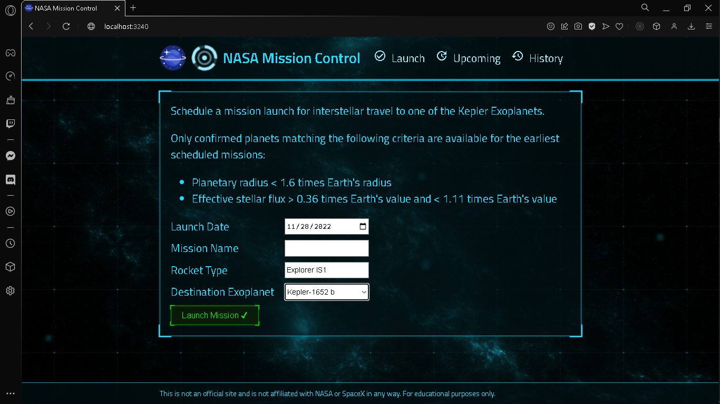

Hình 1. Giao diện chính

Ở giao diện này, người dùng có thể thiết lập các đặc điểm của nhiệm vụ (Launch Date, Mission Name, Rocket Type, Destination Exoplanet) và tiến hành thực thi nhiệm vụ bằng cách nhấp vào “Launch Mission”.

* 1. **Giao diện danh sách nhiệm vụ:**

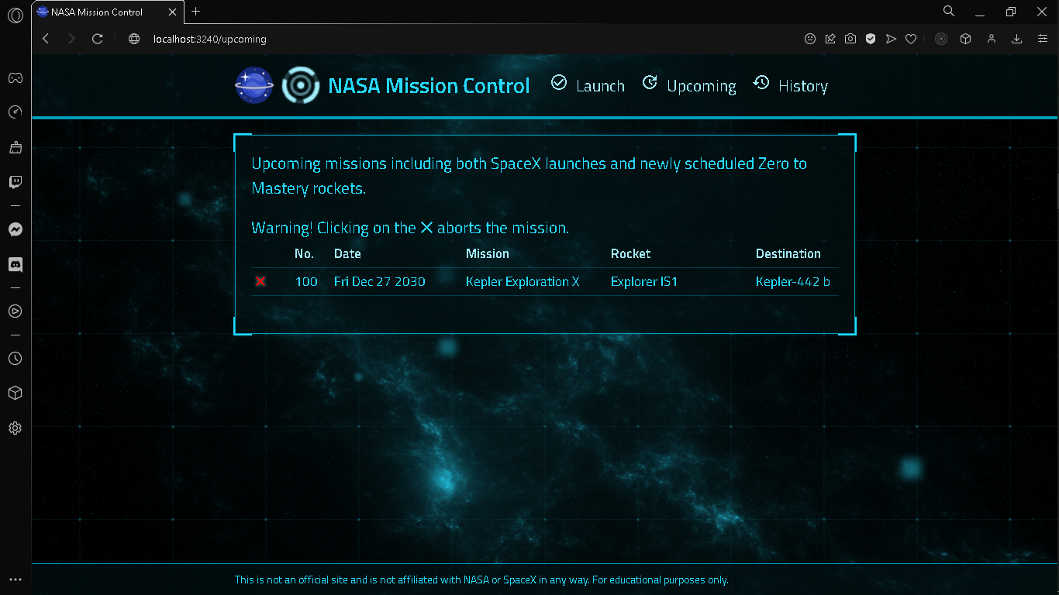

*Hình 2. Giao diện danh sách nhiệm vụ*

Ở đây người dùng có thể thấy được thông tin về những nhiệm vụ sẽ được thực hiện trong tương lai với số thứ tự riêng biệt. Và cũng có thể hủy bỏ nhiệm vụ bằng việc bấm vào nút “X” màu đỏ ở trước số thứ tự của nhiệm vụ

* 1. **Giao diện danh sách lịch sử nhiệm vụ:**

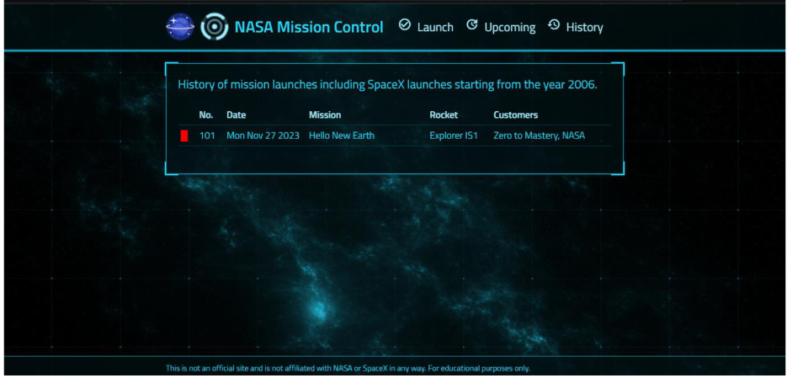

Hình 3. Giao diện danh sách lịch sử nhiệm vụ

Ở giao diện này, người dùng có thể thấy lịch sử nhiệm vụ đã thực thi/ hủy bỏ.

1. **Thiết kế chức năng ở phía server (Back-end sử dụng Nodejs):**

Các chức năng được thiết kế để người dùng thực thi trên trang web:

* Chỉnh sửa thông tin nhiệm vụ và tiến hành thực thi nhiệm vụ.
* Loại bỏ nhiệm vụ đã được lên lịch thực thi.
* Xem lại các nhiệm vụ đã bị hủy.

Các chức năng được thiết kế để hỗ trợ người dùng tùy chỉnh nhiệm vụ:

* Xuất dữ liệu từ cơ sở dữ liệu (Destination Exoplanet) trong file .csv vào server.

1. **PHÂN CÔNG CÔNG VIỆC**

Bảng 1. Phân công công việc

|  |  |  |  |
| --- | --- | --- | --- |
| **STT** | **Người thực hiện** | **Mô tả công việc** | **Phần trăm đóng góp** |
| **1** | Vũ Thanh Sang | Thiết kế giao diện | 100% |
| **2** | Vũ Thanh Sang | Tạo API lấy dữ liệu “Destination Exoplanet” từ file .csv | 100% |
| **3** | Vũ Thanh Sang | Tạo API thêm nhiệm vụ | 100% |
| **4** | Vũ Thanh Sang | Tạo API hủy bỏ nhiệm vụ | 100% |
| **5** | Vũ Thanh Sang | Xem lại lịch sử nhiệm vụ | 100% |
| **6** | Vũ Thanh Sang | Bắt API dữ liệu “Destination Exoplanet” rồi xuất ra giao diện | 100% |
| **7** | Vũ Thanh Sang | Bắt API thông tin nhiệm vụ sau khi thêm vào rồi xuất ra giao diện | 100% |
| **8** | Vũ Thanh Sang | Bắt API xóa nhiệm vụ và tiến hành tạo nút xóa nhiệm vụ | 100% |
| **9** | Vũ Thanh Sang | Xây dựng giao diện thực thi nhiệm vụ | 100% |

1. **THIẾT KẾ**

Trước tiên trong quá trình xây dựng đồ án, cấu trúc xây dựng được thực thi phân chia rõ ràng giữa2 phía server và client

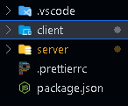

Hình 4. Phân chia server & client

Việc phân chia ra rõ ràng cả 2 từ đầu giúp quá trình xây dựng chương trình & bảo trì thuật toán dễ dàng và tiện lợi hơn, là việc làm quyết định tính minh bạch, dễ thay thế, cập nhật của thuật toán cũng như cả chương trình về sau.

Tiếp đến ta sẽ tiến sâu vào các folder, file được xây dựng trong chương trình:

1. **Danh mục các file:**

Bảng 2. Danh mục các file ở phía client

|  |  |  |
| --- | --- | --- |
| **STT** | **Tên file** | **Mục đích** |
| **1** | Centered.js  (client/src/components/) | Chỉnh giao diện của các trang |
| **2** | Clickable.js  (client/src/components/) | Phát ra các âm thanh khi người dùng thực thi các thao tác trên web |
| **3** | Footer.js  (client/src/components/) | Footer của trang web |
| **4** | Header.js  (client/src/components/) | Header của trang web |
| **5** | requests.js  (client/src/hooks/) | Sử dụng API_URL của server từ đó tạo ra các phương thức thực thi các hành động riêng biệt |
| **6** | useLaunches.js  (client/src/hooks/) | Tạo useState của Launches và dùng các phương thức trong file request.js |
| **7** | usePlanets.js  (client/src/hooks/) | Tạo useState của Planets và dùng các phương thức trong file request.js |
| **8** | AppLayout.js  (client/src/pages/) | Thiết kế Layout của trang web, các hoạt ảnh khi thay đổi sang trang khác, tuy nhiên vẫn giữ nguyên format chung của các trang (Centered, Header, Footer) |
| **9** | History.js  (client/src/pages/) | Giao diện trang xem lịch sử các nhiệm vụ |
| **10** | Launch.js  (client/src/pages/) | Giao diện màn hình chỉnh sửa & thực thi nhiệm vụ, xuất hiện đầu tiên khi truy cập vào trang web |
| **11** | Upcoming.js  (client/src/pages/) | Giao diện các nhiệm vụ đã được lên lịch thực thi |
| **12** | App.js  (client/src/) | Tổng hợp lại các sound, theme, animate background và sử dụng cho tất cả các trang |
| **13** | index.js  (client/src/) | Render file App.js |
| **14** | settings.js  (client/src/) | Tinh chỉnh đường dẫn cho các sounds theo các hành động riêng biệt, tinh chỉnh themes, backgrounds |

Bảng 3. Danh mục các file ở phía server

|  |  |  |
| --- | --- | --- |
| **STT** | **Tên file** | **Mục đích** |
| **1** | kepler_data.csv  (server/data/) | Cơ sở dữ liệu chứa thông tin của “Destination Exoplanet” |
| **2** | launches.model.js  (server/src/models/) | Tạo các phương thức của launches |
| **3** | planets.model.js  (server/src/models/) | Tạo các phương thức của planets |
| **4** | launches.controller.js  (server/src/routes/launches/) | Sử dụng các phương thức ở launches.model.js để tạo các phương thức http tương ứng |
| **5** | launches.router.js  (server/src/routes/launches/) | Dùng các phương thức ở launches.controller.js để tạo các đường API tương ứng |
| **6** | planets.controller.js  (server/src/routes/planets/) | Dùng các phương ở thức planets.model.js để tạo các phương thức http tương ứng |
| **7** | planets.router.js  (server/src/routes/planets/) | Dùng các phương thức ở planets.controller.js để tạo các đường API tương ứng |
| **8** | app.js  (server/src/) | Tạo đường API gọi đến các API tương ứng của planets.router & launches.router |
| **9** | server.js  (server/src/) | Khởi động load dữ liệu lên server, khởi tạo port  (8000) |

1. **Danh mục các phương thức:**

Bảng 4. Danh mục các phương thức phía client

|  |  |  |  |
| --- | --- | --- | --- |
| **STT** | **Phương thức** | **Mục đích** | **Tên file, số thứ tự dòng khai báo** |
| **1** | httpGetPlanets | Bắt API lấy dữ liệu planets | requests.js (line 4) |
| **2** | httpGetLaunches | Bắt api lấy dữ liệu các launches, sắp xếp theo số thứ tự chuyến bay | requests.js (line 10) |
| **3** | httpSubmitLaunch | Gửi dữ liệu launch được đưa vào tới hệ thống | requests.js (line 18) |
| **4** | httpAbortLaunch | Xóa launch với ID tương ứng | requests.js (line 35) |
| **5** | clickWithSound | Phát ra âm thanh tương ứng khi thực hiện click vào các hành động riêng biệt | Clickable.js  (line 11) |
| **6** | useLaunches | Tạo trang thái cho Launch và các phương thức tương ứng từ requests.js | useLaunches.js  (line 9) |
| **7** | usePlanets | Tạo trang thái cho Planet và các phương thức tương ứng từ requests.js lấy | usePlanets.js  (line 5) |

Bảng 5. Danh mục các phương thức phía server

|  |  |  |  |
| --- | --- | --- | --- |
| **STT** | **Phương thức** | **Mục đích** | **Tên file, số thứ tự dòng khai báo** |
| **1** | existLaunchWithId | Bắt ID của launch | launches.model.js  (line 18) |
| **2** | getAllLaunches | Thu thập các thông tin về chỉ số của launch | launches.model.js  (line 29) |
| **3** | addNewLaunch | Thêm launch mới dựa trên dữ liệu người dùng nhập vào | launches.model.js  (line 16) |
| **4** | abortLaunchById | Xóa launch dựa trên ID tương ứng | launches.model.js  (line 39) |
| **5** | isHabitablePlanet | Xét xem hành tinh nào có sự sống | planets.model.js  (line 6) |
| **6** | loadPlanetsData | Load dữ liệu hành tinh dựa trên phương thức isHabitablePlanet | planets.model.js  (line 15) |
| **7** | getAllPlanets | Trả lại dữ liệu hành tinh lấy từ data | planets.model.js  (line 44) |
| **8** | httGetAllLaunches | Trả dữ liệu các launch theo dạng json, đặt trạng thái | launches.controller.js  (line 2) |
| **9** | httpAddNewLaunch | Lấy dữ liệu của Launch mới rồi lưu và tạo trạng thái cho từng trường hợp | launches.controller.js  (line 5) |
| **10** | httpAbortLaunch | Lấy dữ liệu ID Launch, đặt trạng thái và xóa Launch theo ID nếu Launch có lịch thực thi | launches.controller.js  (line 33) |
| **11** | httpGetAllPlanets | Trả dữ liệu các planet theo dạng json, đặt trạng thái | planets.controller.js  (line 3) |
| **12** | startServer | Khởi động load dữ liệu lên server, khởi tạo port | server.js  (line 9) |

1. **CÀI ĐẶT VÀ KIỂM THỬ**

Tiến hành chạy chương trình trên terminal:

C:\VuThanhSang\Năm 3\Nasa_20110555> *npm run deploy*

Bảng 6. Nội dung kiểm thử chương trình

|  |  |  |  |
| --- | --- | --- | --- |
| **TT** | **Thiết lập** | **Mục đích** | **Giải thích** |
| 1 | Dữ liệu vào:  “Launch Date”: 11/27/2022  “Mission Name”: 20110555_VuThanhSang  “Rocket Type”: Explorer IS1  “Destination Exoplanet”: Kepler-1652b  Kết quả dự kiến: Chương trình thực thi thành công | Thêm nhiệm vụ với tên nhiệm vụ:  20110555_VuThanhSang | Với các thông số được thêm vào hợp lệ, nhiệm vụ sẽ được lên lịch thực thi như bình thường |
| 2 | Dữ liệu vào:  “Launch Date”: 11/27/2022  “Mission Name”:  “Rocket Type”: Explorer IS1  “Destination Exoplanet”: Kepler-1652b  Kết quả dự kiến: Chương trình không khởi chạy, phát ra âm thanh lỗi | Thêm nhiệm vụ nhưng không để tên nhiệm vụ | Với thông số tên nhiệm vụ không được thêm vào hợp lệ, kiểm tra xem liệu nhiệm vụ có được lên lịch thực thi hay không |

1. **KẾT LUẬN**

Đồ án xây dựng website dựa trên ý tưởng lấy cảm hứng từ chương trình quản lý nhiệm vụ phóng tên lửa của NASA, sử dụng công nghệ Nodejs và Reactjs đã giúp bản thân em hiểu hơn về cách xây dựng một chương trình từ những bước đầu tiên như cách phân chia bố cục chương trình, mở rộng vốn kiến thức của bản thân khi được tiếp xúc với công nghệ mới. Tuy chương trình đồ án chạy hoàn toàn theo dự tính nhưng bản thân em cảm thấy mình chỉ hoàn thành tốt 70% vì trong quá trình xây dựng còn tốn khá nhiều thời gian để sửa lỗi. Nhưng sau khi đã đạt được kết quả cuối cùng bản thân em cũng đã rút ra được nhiều kinh nghiệm hơn và sẵn sàng để tiếp tục qua trình trau dồi những kiến thức mới cũng như nắm vững lại kiến thức đã học.